

**Seniorinnen & Senioren für ein Gespräch gesucht**

Liebe Bewohnende der Lincoln-Siedlung,

im Rahmen meiner Masterarbeit im Bereich Humangeographie an der Goethe Universität Frankfurt möchte ich herausfinden, wie Seniorinnen und Senioren der Lincoln-Siedlung ihren Mobilitätsalltag gestalten.

Für mein Vorhaben suche ich derzeit noch nach interessierten Gesprächspartnern, die mir bei meinem Projekt weiterhelfen wollen.

Ihr Profil:

* Sie sind 65 Jahre oder älter (m/w/d)
* Sie wohnen in der Lincoln-Siedlung
* Sie organisieren Ihren Mobilitätsalltag selbst (sind unabhängig mobil)

Ein Gespräch würde etwa 30 Minuten in Anspruch nehmen und kann flexibel mit mir vor Ort im Lincoln geführt werden.

Sollten Sie Interesse an einem Gespräch mit mir haben, bin ich jederzeit telefonisch oder per E-Mail erreichbar.

Tel.: 015733929077

E-Mail: [s9600876@stud.uni-frankfurt.de](mailto:s9600876@stud.uni-frankfurt.de) oder [francesca.seibold@web.de](mailto:francesca.seibold@web.de)

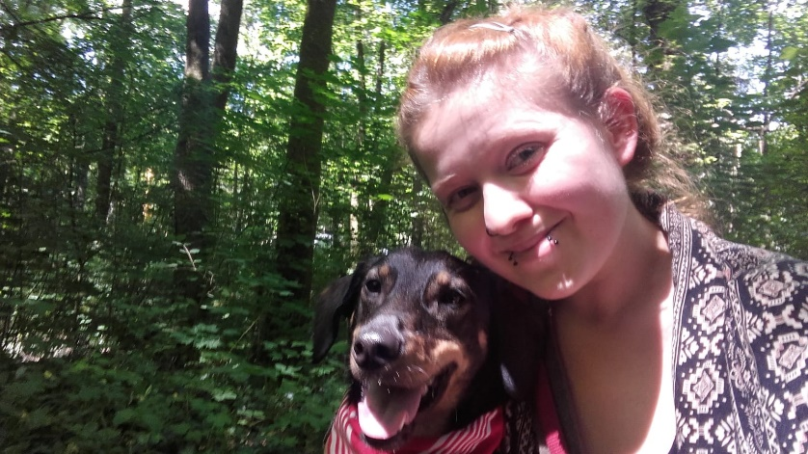Liebe Grüße,

Francesca Seibold